La batalla que decidió el trono de España

¿Puede una simple batalla cambiar el curso de la historia? La batalla de Almansa así lo prueba. La victoria de las tropas borbónicas de Felipe V dio un vuelco a la Guerra de Sucesión española. Tan solo un año antes su rival, el archiduque Carlos de Austria, se permitía soñar con el trono al proclamarse rey y entrar triunfal a Madrid. Pero Almansa cambió el destino de la guerra, de la corona, y en definitiva de la historia de España.
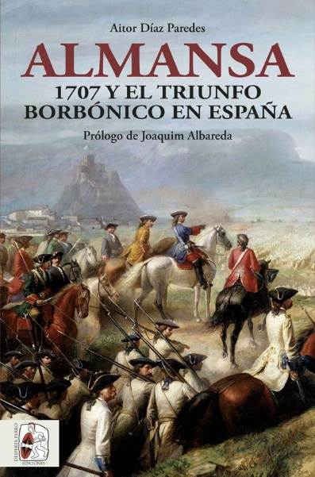
29-9-2022 – La editorial Desperta Ferro Ediciones publica Almansa. 1707 y el triunfo borbónico en España, de Aitor Díaz Paredes.

En el verano de 1706, lo impensable se había tornado en realidad. Madrid estaba ocupada por las tropas del archiduque Carlos, proclamado ya como Carlos III. Mientras tanto, Felipe V, de campamento en campamento, esperaba los refuerzos provenientes de Francia, y rogaba fidelidad a los reinos de Andalucía. La Corona de Aragón se había perdido, y la situación en la Corona de Castilla era muy delicada. La guerra parecía haber alcanzado un punto de no retorno. Un año después, la situación no podía ser más diferente: en el verano de 1707 las tropas borbónicas avanzaban sobre Lérida tras ocupar Zaragoza y hacerse con el control del valle del Ebro, y sitiaban las últimas plazas archiducales del reino de Valencia, con el territorio austracista limitado a Cataluña. En este cambio de tornas fue decisiva la batalla de Almansa, acontecida el 25 de abril de ese año, un choque que cambió el curso de la Guerra de Sucesión española. ¿Cómo fue posible tan espectacular giro de los acontecimientos? ¿Por qué el ejército borbónico fue tan superior en la batalla de Almansa? ¿Qué factores estratégicos, pero también políticos, económicos, logísticos y sociales sentaron las bases de este triunfo? En Almansa. 1707 y el triunfo borbónico en España, el historiador Aitor Díaz Paredes aborda este crucial choque para integrarlo en el retrato de un tiempo y de los individuos que lo vivieron, desde el prisionero de guerra al gran financiero, desde el taller donde se montaban los fusiles al gabinete donde se tomaban las decisiones: una historia global y comparada, que recorre esos doce meses que consolidaron a Felipe V en el trono y que cambiaron la historia de España.

Aitor Díaz Paredes (Pamplona, 1989) es graduado en Historia y doctor en Historia Moderna por la Universidad de Navarra. Su periodo de estudio se centra en el proceso de cambio dinástico y asentamiento de la dinastía borbónica en España durante las primeras décadas del siglo XVIII, y sus principales líneas de investigación son la logística militar y la producción armamentística preindustrial.
En librerías el miércoles 5 de octubre. Pincha en este enlace para obtener más información sobre la obra y aquí para consultar nuestro Catálogo de publicaciones.
Contacto y entrevistas:
Javier Gómez Valero - Comunicación
Tel. 658 160 824 - comunicacion@despertaferro-ediciones.com
wwww.despertaferro-ediciones.com


NOTA DE PRENSA

